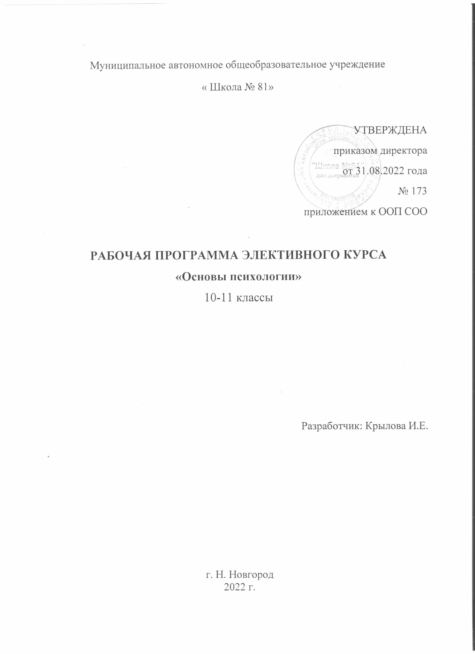

Муниципальное автономное общеобразовательное учреждение
« Школа № 81»

УТВЕРЖДЕНА
приказом директора
от 31.08.2022 года
№ 173
приложением к ООП СОО

РАБОЧАЯ ПРОГРАММА ЭЛЕКТИВНОГО КУРСА
«Основы психологии»
10-11 классы

Разработчик: Крылова И.Е.

г. Н. Новгород
2022 г.
Рабочая программа учебного предмета «Основы психологии».
ПОЯСНИТЕЛЬНАЯ ЗАПИСКА.
В современном обществе усиливается внимание к человеку как субъекту личной и социальной жизни, государственная политика активно разворачивается к проблеме создания и сохранения человеческого капитала, развития персонализированной помощи в области здравоохранения и образования. Однако недостаток компетентных специалистов в человекоцентрированных областях экономики во многом связан с процессом отбора, подготовки и сопровождения педагогических кадров. В настоящее время поколение Z имеет много возможностей для саморазвития, но порой молодые люди теряются в больших потоках информации и боятся ошибиться в выборе жизненного пути. Соответственно, возрастает значимость помощи им на всех этапах выстраивания собственной профессионально-образовательной траектории. Согласно опросам ВЦИОМ (2021), среди старшеклассников возрастает запрос на получение дополнительных навыков. Молодые люди 14–17 лет хотели бы обучаться на курсах повышения личной эффективности (25%), профориентации (23%), по 20% интересовались курсами по развитию коммуникативных навыков и курсами по развитию управленческих навыков.
Обеспечение потребности в профессиональных педагогических кадрах, соответствующих вызовам времени, предполагает непрерывное педагогическое образование. На этапе допрофессиональной подготовки - это профориентация, подготовка к дальнейшему профессиональному обучению обучающихся школ с учетом потребностей и ресурсов всех субъектов образовательной деятельности. Обучение в психолого-педагогических классах предполагает прежде всего формирование внутренней мотивации для дальнейшего обучения в педагогических вузах и колледжах, надпрофессиональных навыков, которые необходимы «учителю будущего», и предоставление обучающимся разных вариантов и форм вхождения в социокультурное пространство в соответствии с принципом педагогизации образовательного процесса. Основное направление работы в соответствии с ФГОС ООО предполагает «способность обучающихся к саморазвитию и личностному самоопределению, сформированность их мотивации к обучению и целенаправленной познавательной деятельности, системы значимых социальных и межличностных отношений, ценностно-смысловых установок, отражающих личностные и гражданские позиции в деятельности, социальные компетенции».
Специфика, особенности образовательной деятельности в психолого-педагогических классах представлены через предметы психолого-педагогической направленности, которые включены в часть, формируемую участниками образовательного процесса. Так предмет «Основы психологии» в классах психолого-педагогической направленности включают модули, которые соответствуют профилю обучения. При реализации дисциплин психолого-педагогической направленности учитываются основные идеи практико-ориентированного подхода, которые могут реализовываться через практические занятия в рамках программного содержания. Исходя из данной специфики, в каждой из предложенных тем заложены часы на практическую работу. При этом сами учащиеся могут проводить учебные занятия с одноклассниками, учащимися младших классов с применением изученных технологий обучения в рамках внеурочной деятельности. Для отработки умений применения проблемной технологии учащиеся могут как решать проблемные задачи по разным учебным предметам, так и разрабатывать собственные задачи. Обучающиеся психолого-педагогических классов могут использовать технологии воспитания в процессе подготовки и проведения внеурочных мероприятий, например классных часов. Так, продуктивными будут различные виды дискуссий, которые учащиеся могут сами подготовить и провести на актуальные для них темы.
Настоящая Программа обеспечивает:
- Ясное понимание основ психологии как науки, и формирование у обучающихся психолого-педагогических классов базового понимания основ психологической составляющей профессии учителя;
- Усвоение основных ключевых понятий, необходимых для овладения профессиональными навыками;
- Выработку и закрепление практико-ориентированных компетенций, соответствующих потребностям профессии.
Содержание учебного предмета Основы психологии в Программе представлено тремя модулями (теоретическими линиями), обеспечивающими непрерывность изучения предмета через углубление в каждом модуле от 10 к 11 классу.
На изучение предмета Основы психологии в 10 и 11 классах предусматривается 1 час в неделю, то есть отводится 68 часов на два года, по 34 часа в каждом классе.
Раздел 1. ПЛАНИРУЕМЫЕ РЕЗУЛЬТАТЫ ОСВОЕНИЯ ПРЕДМЕТА
Личностные результаты:
• формирование мировоззрения, соответствующего современному уровню развития науки и общественной практики, основанного на диалоге культур, а также различных форм общественного сознания, осознание своего места в поликультурном мире;
• формирование основ саморазвития и самовоспитания в соответствии с общечеловеческими ценностями и идеалами гражданского общества;
• толерантное сознание и поведение в поликультурном мире, готовность и способность вести диалог с другими людьми, достигать в нем взаимопонимания, находить общие цели и сотрудничать для их достижения; способность противостоять идеологии экстремизма, национализма, ксенофобии, дискриминации по социальным, религиозным, расовым, национальным признакам и другим негативным социальным явлениям;
• формирование навыков сотрудничества со сверстниками, детьми младшего возраста, взрослыми в образовательной, общественно полезной, учебно-исследовательской, проектной и других видах деятельности.
• формирование ответственного отношения к учению, готовности и способности обучающихся к саморазвитию и самообразованию на основе мотивации к обучению и познанию, осознанному выбору и построению дальнейшей индивидуальной траектории образования на базе ориентировки в мире профессий и профессиональных предпочтений с учетом устойчивых познавательных интересов, а также на основе формирования уважительного отношения к труду, развития опыта участия в социально значимом труде;
• формирование коммуникативной компетентности в общении и сотрудничестве со сверстниками, детьми старшего и младшего возраста, взрослыми в процессе образовательной, общественно-полезной, учебно-исследовательской, творческой и других видов деятельности.
• формирование ответственного отношения к учению, готовности и способности обучающихся к саморазвитию и самообразованию на основе мотивации к обучению и познанию, осознанному выбору и построению дальнейшей индивидуальной траектории образования на базе ориентировки в мире профессий и профессиональных предпочтений с учетом устойчивых познавательных интересов, а также на основе формирования уважительного отношения к труду, развития опыта участия в социально значимом труде;
• формирование целостного мировоззрения, соответствующего современному уровню развития науки и общественной практики, учитывающего социальное, культурное, языковое, духовное многообразие современного мира;
Метапредметные результаты:
• умение самостоятельно определять цели деятельности и составлять планы деятельности; самостоятельно осуществлять, контролировать и корректировать деятельность; использовать все возможные ресурсы для достижения поставленных целей и реализации планов деятельности; выбирать успешные стратегии в различных ситуациях;
• умение продуктивно общаться и взаимодействовать в процессе совместной деятельности, учитывать позиции других участников деятельности, эффективно разрешать конфликты;
• освоение социальных норм, правил поведения, ролей и форм социальной жизни в группах и сообществах, включая взрослые и социальные сообщества;
• владение навыками познавательной, учебно-исследовательской и проектной деятельности, навыками разрешения проблем; способность и готовность к самостоятельному поиску методов решения практических задач, применению различных методов познания;
• умение самостоятельно планировать пути достижения целей, в том числе альтернативные, осознанно выбирать наиболее эффективные способы решения учебных и познавательных задач;
• умение организовывать учебное сотрудничество и совместную деятельность с учителем и сверстниками; работать индивидуально и в группе: находить общее решение и разрешать конфликты на основе согласования позиций и учета интересов; формулировать, аргументировать и отстаивать свое мнение;
• умение соотносить свои действия с планируемыми результатами, осуществлять контроль своей деятельности в процессе достижения результата, определять способы действий в рамках предложенных условий и требований, корректировать свои действия в соответствии с изменяющейся ситуацией;
Предметные результаты:
• умение применять психологические знания в профессиональной и общественной деятельности, поликультурном общении;
• сформированность представлений о методах познания психологических явлений и процессов;
• владение знаниями о наиболее важных открытиях и достижениях в области психологии;
• развитие личности обучающихся, их познавательных интересов, интеллектуальной и ценностно-смысловой сфер;
• создание условий для развития навыков учебной, проектно-исследовательской, творческой деятельности, мотивации обучающихся к саморазвитию;
• углубление, расширение и систематизация знаний в области психологии;
• совершенствование имеющегося и приобретение нового опыта познавательной деятельности, профессионального самоопределения обучающихся.
• сформированность умений применять полученные знания при решении различных задач;
• развитие личности обучающихся, их познавательных интересов, интеллектуальной и ценностно-смысловой сфер;
• развитие познавательных, регулятивных и коммуникативных способностей обучающихся, готовности и способности к саморазвитию и профессиональному самоопределению.
• сформированность представлений о психологических основах и механизмах педагогического взаимодействия субъектов образовательного процесса;
• сформированность умений применять полученные знания при решении педагогических задач.
Раздел 2. СОДЕРЖАНИЕ ПРОГРАММЫ
МОДУЛЬ 1. «Введение в психологию. Психология личности»
Тема 1. Первое знакомство с психологией. Основные цели и задачи курса. Понятие «психология». Методы психологии: основные и вспомогательные. Отрасли психологии.
Тема 2. Как устроена нервная система человека Нейропсихологические особенности человека. Строение нервной системы. Основные подразделения нервной системы. Центральная нервная система. Строение и функции нейрона. Синапс. Медиаторы.
Тема 3. Темперамент как характеристика индивидных свойств человека. Индивидуально-типологические особенности высшей нервной деятельности. Типы высшей нервной деятельности и темпераменты.
Тема 4. Способности человека, одаренность и талант. Понятие способностей. Задатки. Виды способностей.
Тема 5. Познавательные процессы: как мы понимаем, думаем и запоминаем Понятие внимания. Виды внимания. Свойства внимания. Развитие внимания. Как происходит анализ информации, поступающей в наш мозг. Какую роль в обучении играют зрение и слух. Понятие об анализаторах или сенсорных системах. Зрительная сенсорная система. Слуховая сенсорная система. Происходит ли полное забывание информации. Виды памяти. Временная организация памяти. Понятие мышления. Мыслительные операции. Связь мышления и речи.
Тема 6. Человек как индивид и как личность. Индивидуальные свойства личности. Характер. Типология характера.
Тема 7. Личность и характер. Черты личности. Предпосылки развития личности. Потенциал и ресурсы личности. Рефлексия как способ самопознания.
Тема 8. Личность в современном мире. Движущие силы развития личности: понятие личностного потенциала и ресурсов личности Развитие личности: факторы, механизмы и условия. Внутренняя позиция личности Самосознание личности. Структура самосознания. Самосознание на разных возрастных этапах. Внутренняя позиция и развитие личности.
Тема 9. Потребности и мотивы. Потребности, общая характеристика. Виды потребностей. Иерархия потребностей по А. Маслоу. Мотив и мотивация. Виды мотивов. Мотивы достижения успеха и избегания неудач.
Тема 10. Волевая регуляция. Стрессоустойчивость и саморегуляция Воля. Волевые качества личности. Волевая регуляция. Самоконтроль. Регуляция эмоций. Стрессоустойчивость.
Тема 11. Самоопределение личности. Виды самоопределения. Самопрезентация личности. Способы самопрезентации. Профориентация.
МОДУЛЬ 2. «Психология общения. Основы конфликтологии»
Тема 1. Средства общения. Вербальное и невербальное общение.
Тема 2. Азбука чувств. Развитие коммуникативных навыков Определение, функции, виды средств общения. Вербальное, невербальное общение. Понятие закрытой и открытой поз. Значение жестов в общении людей. Определение понятия коммуникативных навыков, их функции и роль в общении.
Тема 3. Основы конфликтологии. Польза и вред от конфликта. Стили и стратегии поведения людей в конфликтах. Определение конфликта. Деструктивные и конструктивные стороны конфликта. Факторы возникновения конфликтов. Структура конфликта: конфликтная ситуация, инцидент и собственно конфликт.
Тема 4. Стратегии и стили поведения в конфликте. Их различия и эффективность в различных ситуациях. Стратегии напористости и партнерства в конфликте. Стили поведения в конфликте: избегание, компромисс, сотрудничество, принуждение, уступка.
Тема 5. Понятие эмоционального интеллекта и soft skills. Определение понятия «эмоциональный интеллект». Гибкие навыки (soft skills) – надпрофессиональные навыки, которые помогают решать жизненные задачи и работать с другими людьми.
Тема 6. Конфликт или буллинг: как предотвратить психологическую травлю. Основы конфликтологии, виды конфликтов (внутриличностный, межличностный, межгрупповой, конфликт группы и человека). Буллинг в школьной среде. Различия буллинга и конфликта. Основы конструктивного поведения в ситуации буллинга в классе.
Тема 7. Семейное общение как инструмент создания психологического климата семьи. Понятие «психологический климат семьи», которое отражает степень удовлетворенности членов семьи основными аспектами жизнедеятельности семьи, общим тоном и стилем общения. Принципы межличностного общения. Способы выражения любви супругов друг к другу и родителей к ребенку. Родительское отношение к ребенку: структура, типы и функции. Факторы родительского отношения: принятие – отвержение, автономия – контроль.
Тема 8. Психологическая безопасность общения в Интернете Понятие психологической безопасности. Факторы риска для психологической безопасности. Основы психологически комфортного общения в социальных сетях. Экологичные способы привлечения аудитории в аккаунт.
МОДУЛЬ 3. «Социальная психология. Социально-психологическая адаптация личности»
Тема 1. Основные закономерности общения. Структура общения: коммуникативная, перцептивная, интерактивная стороны общения. Коммуникативная сторона общения. Специфика обмена информацией в коммуникативном процессе. Общая характеристика интерактивной стороны общения. Механизмы взаимопонимания в процессе общения: эмпатия, идентификация, рефлексия, стереотипизация.
Тема 2. Малая группа: основные параметры и структуры. Понятие малой социальной группы. Основные признаки малой социальной группы. Характеристики положения индивида в группе: роль, ролевые ожидания, статус. Виды ролевых конфликтов. Социометрическая структура группы; факторы, определяющие внутригрупповые предпочтения. Лидерство и руководство в малых группах. Стили лидерства.
Тема 3. Групповая совместимость, групповая сплоченность. Межличностная совместимость как фактор удовлетворенности членством в группе. Виды межличностной совместимости. Групповая сплоченность как результат развития малой группы. Факторы, определяющие групповую сплоченность.
Тема 4. Конфликт, функции, структура и динамика конфликта. Понятие конфликта. Конфликт как форма конкуренции. Виды конфликтов. Основные подходы к анализу структуры конфликта. Конструктивные и деструктивные функции конфликта. Динамика конфликта.
Тема 5. Проблема группового давления, конформизм. Групповое давление как проблема социального влияния. Закономерности функционирования групповых норм. Эксперименты С. Аша, М. Шерифа. Виды конформного поведения. Позитивная и негативная роль конформности в функционировании группы.
Тема 6. Социализация и адаптация личности. Понятие социализации. Соотношение содержания понятия «социализация» с понятиями «адаптация» и «воспитание». Содержание процесса социализации. Механизмы социализации: интериоризация, экстериоризация, идентификация, интроекция. Институты социализации: семья, школа, группа сверстников, средства массовой информации. Сферы социализации.
Тема 7. Социально-психологическая диагностика и прогнозирование социального поведения человека. Методы социально-психологической диагностики малых групп. Методы изучения межличностных отношений. Социально-психологическая диагностика личности.
Тема 8. Роль личности педагога в организации образовательного процесса. Структура личности педагога: профессиональная направленность, педагогическая мотивация, педагогическая гибкость, профессиональная компетентность. Педагогические способности. Уровни продуктивности педагога. Профессиональные деформации педагога.
Тема 9. Основные понятия о педагогической деятельности. Функции, предмет, средства, продукт, способы, виды, структура, содержание педагогической деятельности. Факторы эмоционального выгорания. Показатели результативности педагогической деятельности (воспитанность и обученность, закономерные изменения в мышлении, поведении и личности учащихся). Психологические проблемы оценки эффективности педагогической деятельности. Типичные ошибки в педагогической деятельности. Индивидуальный стиль педагогической деятельности.
Тема 10. Педагогическое общение как форма взаимодействия всех субъектов образовательного процесса. Специфика, проблематика, содержание, формы и стили педагогического общения. Уровни педагогического общения. Психологическая характеристика учебного сотрудничества, модели эффективного сотрудничества педагога и ребенка. Проблемы коммуникации в педагогическом общении и их преодоление.

Раздел 3. ТЕМАТИЧЕСКОЕ ПЛАНИРОВАНИЕ
№ темы | Название тем | Кол-во часов
Модуль 1. Введение в психологию. Психология личности. 25 часов
10 класс, 12 часов
1 | Введение в психологию. | 2
2 | Как устроена нервная система человека. | 1
3 | Темперамент как характеристика индивидуальных свойств человека. | 2
4 | Способности человека, одаренность и талант. | 2
5 | Познавательные процессы: как мы понимаем, думаем и запоминаем. | 2
6 | Индивид, индивидуальность, личность. | 1
7 | Личность и характер. | 2
11 класс, 13 часов
8 | Движущие силы развития личности: понятие личностного потенциала и ресурсов личности. | 1
9 | Потребности и мотивы. | 2
10 | Внутренняя позиция личности. | 1
11 | Самоопределение личности. | 1
12 | Волевая регуляция. Стрессоустойчивость и саморегуляция. | 2
13 | Самоопределение и профориентация. | 6
Модуль 2. Психология общения. Основы конфликтологии. 21 час
10 класс, 12 часов
14 | Средства общения. Вербальное и невербальное общение. | 2
15 | Азбука чувств. Развитие коммуникативных навыков. | 4
16 | Основы конфликтологии. Польза и вред от конфликта. | 3
17 | Стили и стратегии поведения людей в конфликтах. | 3
11 класс, 9 часов
18 | Понятие эмоционального интеллекта и soft skills. | 2
19 | Конфликт или буллинг: как предотвратить психологическую травлю. | 3
20 | Семейное общение как инструмент создания психологического климата семьи. | 3
21 | Психологическая безопасность общения в Интернете. | 1
Модуль 3. Социальная психология. Социально-психологическая адаптация личности. 22 часа
10 класс, 10 часов
22 | Основные закономерности общения. | 1
23 | Малая группа: основные параметры и структуры. | 3
24 | Групповая совместимость, групповая сплоченность. | 3
25 | Конфликт, функции, структура и динамика конфликта. | 1
26 | Проблема группового давления, конформизм. | 2
11 класс, 12 часов
27 | Социализация и адаптация личности. | 2
28 | Социально-психологическая диагностика и прогнозирование социального поведения человека. | 2
29 | Роль личности педагога в организации образовательного процесса. | 2
30 | Основные понятия о педагогической деятельности. | 4
31 | Педагогическое общение как форма взаимодействия всех субъектов образовательного процесса. | 2
Итого: 68 часов (10 класс – 34 часа, 11 класс – 34 часа)

